性别只有男和女？走进原始部落的“流动性别”
奇里卡华·阿帕奇将镜头对准背后辽阔的纳瓦霍平原，平原上红褐色的土壤交织着葱绿的草木，带有一种野性而原始的美感。阿帕奇笑着说：“看，这是我家的后院。”这里是纳瓦霍保留地，北美原住民印第安生活的地方。
镜头转回到阿帕奇的脸——秀气但男性特征明显的棕褐色面庞上，化了精致的妆容，耳朵上坠着金属耳环，乌黑的长发侧面点缀着富有民族风情的头饰。
阿帕奇是一名“拥有两种灵魂的人”，生理上是男性，但是在着装上、工作中都扮演者女性角色。“我平时编织、烹饪、打扫。”
阿帕奇解释道，在印第安人的理念中，有四种神圣性别：除了我们所熟知的男性和女性以外，还有两种性别：外在是男性而内在是女性、外在是女性而内在是男性。“（外在是）男性--（内在是）女性是我比较倾向的一种。”阿帕奇说。
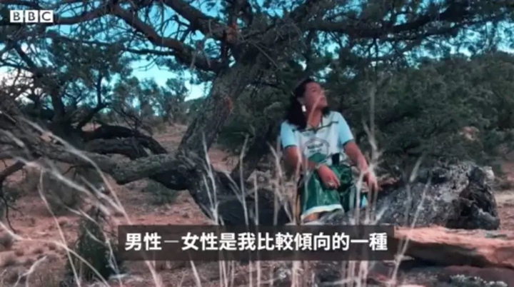
阿帕奇/图源：BBC中文
不同于我们印象中的“跨性别者”，阿帕奇并不需要界定自己目前究竟属于男性还是女性，而以“第三种性别”平等地生活。这种原始的性别认同，肯定了在“非男即女”以外的性别认同的多元性，被称为“流动性别”。在西方文明带来现代化冲击之前，“流动性别”曾广泛存在于世界各个角落。

什么是“流动性别”？
在大多数人的印象中，世界上的一切人都可以按照生理特征，分为男性和女性。男性和女性截然区隔，有不同的着装方式、言谈举止和社会责任。走进服装店，男装和女装放在不同的区域；走进体育场，男孩和女孩各有各的体育活动。这种二元的性别观念已经渗透进我们生活的方方面面，以至于我们将它看得过于理所当然。因此，在面对“跨性别者”时，许多人感到无所适从。要将人归类到某个清晰坐标中的惯性，让除了男性和女性之外的其他性别都显得难以接受。
然而，世界上并非一直只有两种性别。以西方为中心的现代化的黎明之前，每个大陆上都散落着各式各样的性别，被称为“流动性别”。
殖民者入侵前的印第安部落/图源:网络
在西方殖民者尚未踏足美洲大陆时，印第安部落中广泛承认男女之外的“流动性别”的存在。在印第安人的观念中，男性和女性并非仅有的两种性别，也并非截然对立的黑白双方。男性和女性是标尺的两端，中间涵盖着一片暧昧不清的模糊地带。在这片地带中，性别有了丰富的可能性。
在Zuni、Winkte等印第安部落之间，存在着许多内在是女性的男性和内在是男性的女性。这些人不仅被认为与其他人无异，还会得到部落的尊重和崇拜。在传统的印第安信仰中，这些跨越了性别界限的人被称为“双魂人”，能够怡然自处于两种截然相反的状态中，因此也被认为具有跨越人间和不可知世界的能力，能够与神灵鬼怪沟通。因此，这些“双魂人”常常在部落中担任巫师和萨满的职责，负责从事祭祀等仪式。这些“双魂人”也可以与同性或是异性成为伴侣或结婚。
而在与我们邻近的东南亚的许多国家，也存在着这样的“流动性别”。在缅甸，有一群被称为Acault的人，他们的生理性别为男性，但是像女性一样着装打扮，并且承担照看孩子、处理家务等女性的社会职责。与美洲的印第安部落中的“双魂人”类似，Acault在缅甸社会中广受爱戴，被认为是天生的预言家，是普通人与超自然世界的沟通纽带。
缅甸的Adault/图源：网络
在信仰伊斯兰教的中东和北非地区，“流动性别”普遍以一种相反的方式存在。在被宗教强化的父权社会里，女性沦为了绝对弱势群体，面临着暴力、性侵、童婚等等挑战。在阿富汗，一些父母为了让女儿在这个男人为主导的世界中生存下来，从小就秘密地将女儿当作男孩养大。这些女孩从小穿着男孩的服装，被教导像男孩一样说话、行动，逐渐地将自己当作真正的男性。她们被称为Bacha posh。而男权氛围浓重的埃及在10世纪到14世纪之间，也出现过类似的现象。在Manluk王朝统治时期，为了让女孩享受与男孩同样的特权，不少女孩被当作男孩抚养长大。这些自我意识为男性的女孩，可以被看作是男权压迫下被牺牲的女性的缩影。
在世界每一个大洲，都分布着“流动性别”现象。在不同的地区，“流动性别”有着彼此互通，又彼此迥异的呈现方式。不同的地域文化和社会特征，也让性别呈现出愈发多元的面貌。在男性和女性的标尺之间的灰度地区中，蕴涵着几乎无限的可能性。
世界各地拥有多元性别的文化/图源：网络

现代化的冲击：逐渐消失的流动性别
然而，随着现代化的冲击，“流动性别”正在逐渐消失。殖民者的到来不仅带来了现代化的生产方式，也带来了西方僵化的二元性别观念。
早期来到美洲的法国殖民者发现印第安部落中一群介于男性和女性之间的人，将其命名为berdache，这个词在法语中带有“同性恋”的意味。根据殖民者的记录，至少有113个印第安原住民部落存在berdache。然而，殖民者并没有对美洲原住民的文化开放性保持尊重。早期的殖民者Vasco Núñez de Balboa在他的日志中，描述了自己如何放出恶犬，将40名“流动性别”者活活咬死。“他们杀死了很多人，很多观念也随之消逝了。”阿帕奇说。
在各种性别意识野蛮生长的平原上，西方殖民者画下了一道线：左侧是男性，右侧是女性。西方“非男即女”的性别观念，让不少以“流动性别”生活的人感到困惑。来自印度的乐赫就是其中的一员。她通过变性手术成为了完全意义上的女性，但她并不认为自己是西方概念中的“跨性别者”。她说：“我不是变性人。我属于印度教中的神圣性别，（在印度传统观念中）有祝福和诅咒的能力。”在印度几千年的文化传统中，性别的多元性颇为瞩目。在印度教的经文中，描绘了多达20-28种性别。“但是英国殖民者让我们忘记了传统，一些人开始恐同。”乐赫感叹道。
乐赫/图源：BBC中文
如今，以西方中心的现代化进程在全球展开，二元对立的性别观念作为文化附属品也渗透到了世界的几乎每一个角落。不少原本拥有性别多元观念的社会，也逐渐接受了这套更符合全球发展趋势的性别观念。然而，并非所有人都接受这套性别观念。包括阿帕奇和乐赫在内，一些“流动性别”者社交平台上发声，向公众说出自己的传统文化对于性别的观念。
联合国原住民女性权益报告指出，原住民的文化中蕴涵着人类文明的多元性，而他们的性别观念是其中不可缺少的重要环节。因此，联合国提出倡议，要对原住民展开尊重性别观念和倡导性别平等的教育，并保护他们的文化观念。
2014年，印度最高法院承认了第三性别，这是现代化的司法体系第一次接纳了男女以外的性别。但是对于原始的“流动性别”的恢复和再生长，这次认同或许仅仅是一个开始。
印度承认第三性别hijras 图源/网络
夕阳下，阿帕奇正坐在手摇纺车前，身后浓荫的绿树为他降下婆娑的影子。美洲大陆上的余晖还未落尽，性别多元的余晖正照在他的身上。https://zhuanlan.zhihu.com/p/188746558

